NUMERO DE PROCESO FGN-NC-MC-0077-2025
ANEXO TÉCNICO
ESPECIFICACIONES TÉCNICAS

Especificaciones | Descripción
Nombre bien o servicio | PERMUTA, sin erogación presupuestal, para realizar la recolección, transporte y aprovechamiento o disposición final de residuos peligrosos aprovechables, tales como Residuos de Aparatos Eléctricos y Electrónicos y, en compensación, entrega de elementos que permitan garantizar la adecuada separación en la fuente de los residuos de la Entidad.
Clasificación UNSPSC
  76121501 | Recolección o destrucción o transformación o eliminación de basuras
Requisitos generales | El permutante (contratista) deberá recibir de la Fiscalía General de la Nación los residuos peligrosos aprovechables (por los cuales la entidad recibe un valor como compensación) y el valor obtenido por la recolección de los residuos aprovechables, la entidad solicitará en compensación la entrega de los elementos descritos en la tabla No.3, al final de esta ficha técnica.  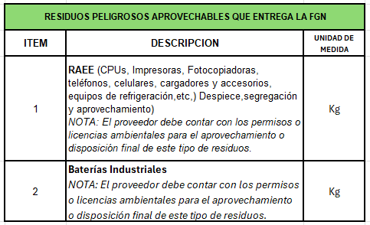  El permutante debe contar con:  Licencia ambiental o certificación o convenio comercial con los gestores que tengan licencia ambiental para la recolección, almacenamiento, tratamiento, aprovechamiento y disposición final de los residuos peligrosos relacionados en el presente documento, de acuerdo con lo requerido en el Decreto 1076 de 2015.  Nota 1: A través de la licencia o de los convenios comerciales debe acreditar la totalidad de actividades (i) recolección; (ii) almacenamiento; (iii) tratamiento; (iv) aprovechamiento; y (v) disposición final.  Nota 2: A través de la licencia o de los convenios comerciales debe acreditar la totalidad de los residuos: i) RAEES  Estos documentos deben permanecer vigentes durante todo el desarrollo del objeto contractual.  Igualmente, el permutante debe realizar el pesaje y conteo de los elementos peligrosos aprovechables entregados por la entidad, así como efectuar el transporte y aprovechamiento o disposición final a fin de entregar la certificación correspondiente garantizando la confidencialidad de la información.
Requisitos específicos | De la misma forma se deberá dar cumplimiento a lo siguiente:  - Realizar la recolección, transporte, aprovechamiento de los residuos peligrosos aprovechables, Residuos de Aparatos Eléctricos y Electrónicos - RAEEs que genere la entidad, y que estén autorizados bajo licencia ambiental para su aprovechamiento, y al mismo tiempo expedir el certificado de aprovechamiento respectivo. Los certificados de aprovechamiento y disposición final, de acuerdo con los residuos entregados segregados, por sede, deberán especificar la clase de residuo peligroso, con su peso en kilogramos, y entregarse a la Entidad, en un término no mayor a noventa (90) días calendario contados a partir de la fecha de recibo de los residuos objeto del contrato.  - Disponer de una báscula digital industrial portátil debidamente calibrada por un laboratorio acreditado por la ONAC, para pesar los residuos peligrosos aprovechables y no aprovechables entregados por la Entidad. En cada visita de recolección debe presentar el respectivo certificado de calibración vigente de la báscula, al delegado de la supervisión del contrato.  - Expedir el certificado de aprovechamiento o disposición final respectivo, en un término no mayor a noventa (90) días calendario contados a partir de la fecha de recibo de los residuos objeto del Contrato de Permuta suscrito, con su peso en kilogramos y corriente correspondiente de residuos peligrosos gestionados.  - Acordar con el supervisor del Contrato, las rutas de recolección de los residuos peligrosos aprovechables y no aprovechables.  - Presentar al supervisor del contrato, al momento de suscribir el acta de inicio, la hoja de vida del profesional responsable del Sistema de Gestión de Seguridad y Salud en el Trabajo (SG-SST) con licencia en SST y curso de cincuenta (50) horas actualizado.  - Realizar la transferencia de conocimiento a través de, mínimo, seis (6) capacitaciones al año en el sitio que determine el supervisor del contrato, o de forma virtual, sobre temas relacionados con gestión de residuos peligrosos, según sea requerido por la Entidad, dirigida a servidores de la Fiscalía General de la Nación, como también al personal de aseo, cafetería y mantenimiento del Nivel Central. El proponente debe entregar, a la Fiscalía General de la Nación, certificación y evidencias de la capacitación realizada.  - Previo a la realización de la capacitación, el Contratista deberá reunirse con la Supervisión del Contrato a fin de revisar el tema a desarrollar y ajustar la presentación a los lineamientos propios de la Entidad.  - Asistir a las reuniones que sean convocadas por el supervisor del contrato, para revisar el estado de ejecución de éste, así como el cumplimiento de las obligaciones a cargo del PERMUTANTE o cualquier aspecto técnico referente al mismo.  - Realizar el transporte de residuos peligrosos con el cumplimiento de las normas aplicables, entre ellas, el Decreto 1076 de 2015 (artículo 2.2.6.1.3.6. Obligaciones del transportador de residuos o desechos peligrosos y artículo 2.2.6.1.3.7 Obligaciones del Gestor o receptor) y el Decreto No.1079 de 2015 y demás normas concordantes.  - Entregar los elementos de compensación, objeto de permuta, dentro de los treinta (30) días calendario siguientes a la solicitud por parte del supervisor de los elementos que requiera la entidad.
Empaque y rotulado | A GRANEL
Presentación y Unidad de Medida | A GRANEL Y POR KG
Tabla No. 3
Ítem | Producto Permuta | Unidad de Medida | Especificación | Imagen de referencia
1 | Punto ecológico exterior | UNIDAD | Tres (3) contenedores rectangulares cada una de mínimo 55 litros en polietileno (material recuperado), con tapa vaivén. Estructura en tubo cuadrado de 1,5"por calibre 38 y terminado en pintura electrostática, medidas mínimas alto 100 cm, ancho 100 cm y largo 40 cm. Material del panel de señalización en lámina metálica cold rolled calibre 18 de 90x4x20 cm. La marcación del panel en textos o logotipos sobre vinilo adhesivo con el diseño de la imagen institucional de Justicia Verde según se indique. Los colores de los contenedores son: blanco, verde y negro.  Los puntos ecológicos deberán tener impreso el nombre de los residuos a depositar, tanto en la tapa como en el cuerpo de la caneca. | 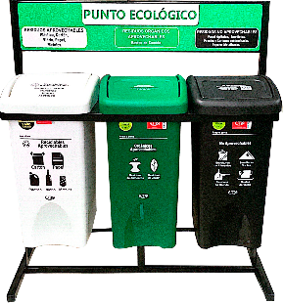
2 | Punto ecológico exterior | UNIDAD | Dos (2) contenedores rectangulares cada una de mínimo 55 litros en polietileno (material recuperado), con tapa vaivén. Estructura en tubo cuadrado de 1,5"por calibre 38 y terminado en pintura electrostática, medidas mínimas alto 100 cm, ancho 100 cm y largo 40 cm. Material del panel de señalización en lámina metálica cold rolled calibre 18 de 57x4x16 cm. La marcación del panel en textos o logotipos sobre vinilo adhesivo con el diseño de la imagen institucional de Justicia Verde según se indique. Los colores de los contenedores son: blanco y negro.  Los puntos ecológicos deberán tener impreso el nombre de los residuos a depositar, tanto en la tapa como en el cuerpo de la caneca. | 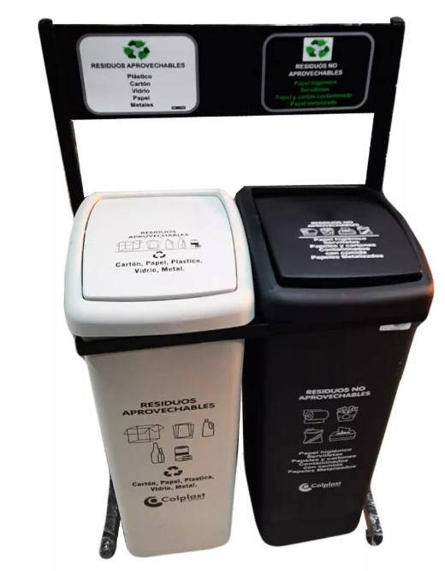
3 | Punto ecológico interior | UNIDAD | Con tres (3) compartimientos. Elaborado en Cold Rolled de 105 litros, largo 30 cm, ancho 70 cm, alto 80 cm., pintura electrostática, ruedas macizas en caucho. Sistema de aros sujetadores de bolsa removibles. Señalización según se indique por la entidad. Los puntos ecológicos deberán tener impreso el nombre de los residuos a depositar, tanto en la tapa como en el cuerpo de la caneca. | 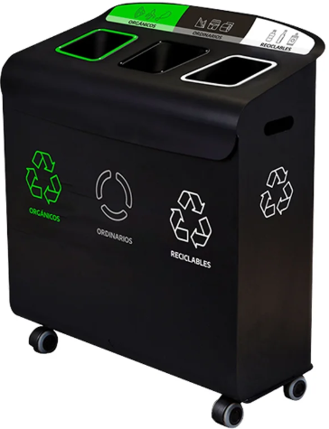
4 | Contenedor para residuos posconsumo | UNIDAD | Recolector para residuos posconsumo (de color dependiendo del tipo de residuo posconsumo) de capacidad mínima de 208 L, diámetro de 60cm y alto de 85 cm. Material polietileno. Diseño establecido por la entidad según referencia.  Debe venir etiquetado con tres (3) rótulos adhesivos, según requerimiento, de las siguientes medidas: Uno de 22x10 cm, uno de 22x15 cm y uno de 46x22 cm. El diseño será enviado una vez se solicite la pieza por compensación. | 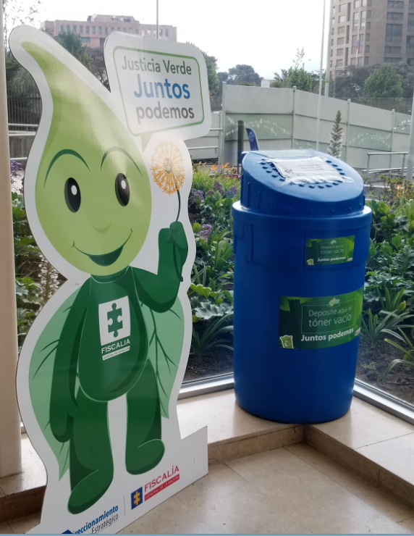
5 | Contenedor para residuos peligrosos | UNIDAD | Con pedal para manos libres y señalizado en el frente y la tapa, contiene broche para asegurar la bolsa en su interior. De 20 L, material polietileno, color rojo. Con marcación de riesgo biológico o riesgo químico según lo solicitado por la Entidad. | 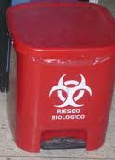

Nombre del proponente:
Nit:

Firma del representante legal y cédula de ciudadanía:

